ББҰА | «№1ЖББМ»КММ
Пәні: | Биология
Бөлім:
Педагогтің аты-жөні: | Унгарбаева Ж
Күні: | 24.04.2024ж
Сынып: | Қатысушылар саны: Қатыспағандар саны:
Сабақтың тақырыбы: | Өсімдіктердің өсімді жолмен көбеюі, оның түрлері және табиғаттағы биологиялық маңызы. Өсімдік өсіруде өсімді жолмен көбею тәсілдерін қолдану. Қалемшелеу, сұлатпа өркен, телу (қалемшелермен, көзшелермен), көбею ұлпаларымен.  Зертханалық жұмыс «Өсімдіктердегі вегетативті көбею тәсілдері».
Оқу бағдарламасына сәйкес оқыту мақсаты: | 7.2.1.2 өсімдіктердің өсімді көбею тәсілдерін салыстыру
Сабақтың мақсаты: | - Өсімдіктердің өсімді жолмен көбеюі, оның түрлері және табиғаттағы биологиялық маңызын сипаттау;  - Өсімдіктердің өсімді көбею тәсілдерін салыстыру  - Өсімдіктердің вегетативті көбею тәсілдерін зерттейді.
Сабақтың барысы
Сабақ кезеңі/  уақыты | Педагогтің  іс-әрекеті | Оқушының іс-әрекеті | Бағалау | Ресурстар
Сабақтың басы  5 минут | І.Ұйымдастыру кезеңі: Амандасу. Түгендеу  Психологиялық ахуал қалыптастыру.  Үй тапсырмасы «quizizz» тест арқылы сұралады. | Мұғаліммен амандасады.  Оқушылар бір-біріне бұрылып, жақсы сөз-тілек айтады.  Оқушылар тест сұрақтарға жауап береді. | «Үш шапалақ» әдісі  1-10 балл аралығында формативті бағалау | Интерактивті тақта, суреттер  куиз тест
Жаңа сабаққа кіріспе  10 | «Ой қозғау» әдісі. «Ерекшелігі неде?» әдісі арқылы жаңа сабақты байланыстыру мақсатында ой талқылау.  - Суретте көбеюдің қандай түрі көрсетілген?  - Ағзалардың өз денесінің бөлігі немесе жеке мүшелері арқылы көбею әдісі қалай аталады?  - Суреттегі вегетативті көбею тәсілдерін атаңыз.  Жаңа сабақтың тақырыбы мен мақсаты анықталады.Жаңа тақырып бойынша ақпарат беріледі. | Оқушылар мұғалімнің сұрақтарына жауап береді.  Оқушылардың жауаптары арқылы жаңа сабақтың тақырыбы анықталады.  Оқушылар сабақтың тақырыбын және мақсатын анықтайды. | Мадақтау сөздер арқылы бағалау:  - Жарайсың!  - Өте жақсы!  - Жақсы!  - Жауапты нақтыла!  - Жауапты толықтыр!  - Талпын!  - Ізден! | АКТ
Сабақтың ортасы  25 минут | (Жұптық жұмыс ) Тапсырма 1.  «Салыстырмалы карта» әдісі.  Өсімдіктердің өсімді көбею тәсілдерін салыстыра отырып, кестені толтыр.  № Өсімді көбею тәсілдері Ерекшеліктері  1  2  3..  Тапсырма 2.  Суретте бейнеленген өсімдіктердің вегетативті көбеюі қандай органның көмегімен іске асатынын анықтаңдар.  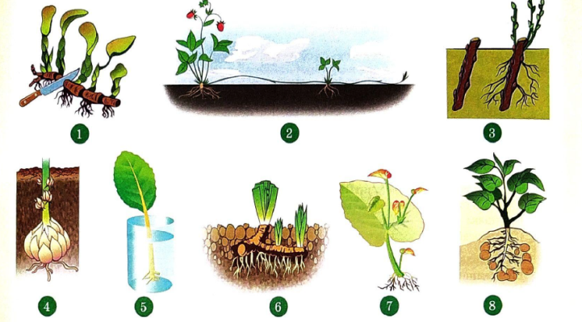  1................. 2.................. 3................ 4..................  5................. 6................. 7.................. 8..................  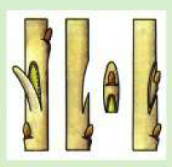  (ФС) (Жеке жұмыс ). Тапсырма 3. Суретті қараңдар.  і) Суреттегі үдерісті ата:  .....................................................................................  іі) Үдерісті сипатта:  .....................................................................................№10 зертханалық жұмыс. «Өсімдіктердің вегетативті көбею тәсілдері»  Мақсаты: бөлме өсімдіктерін қалемшеден өсіру мысалында вегетативті көбею тәсілдерін зерттеу.  Құрал-жабдықтар: бөлме өсімдіктері, топырақ, құм немесе ұсақ тастар, гүл өсіретін құмыралар, бақша қайшысы, банкалар.  Орындауға арналған тапсырмалар:  1. Колеус, пеларгония, қынагүл (бальзамин) және т.б. бөлме өсімдіктерінен 8-4 жапырағы бар қалемшеден кесіп алыңдар.  2. Түбіне құм (2-3 см), бетіне құнарлы топырақ салынған гүл өсіретін құмыраны дайындаңдар.  3. Топырақты ылғалдап, оған қалемшені отырғызыңдар. Топырақтың ылғалы буланып кетпеу үшін қалемшені банкамен жауып  қойыңдар. Осындай жағдайда 2-3 күннен кейін банканы алыңдар. Жақсы күтім болса, шыны банкасыз-ақ қалемше тамырланады. | Оқушылар өсімдіктердің өсімді көбею тәсілдерін салыстыра отырып, кестені толтырады.  Оқушылар тапсырманы жұпта орындайды.  Тапсырма орындау барысында белсенділік танытады.  Оқушылар берілген тапсырманы орындайды.  Оқушылар берілген суреттегі үдерісті атайды.  Берілген үдерісті сипаттайды.  Тапсырманы дәптерге орындайды.  Оқушылар зертханалық жұмыс дәптерлеріне зертханалық жұмысты орындайды.  Жұмыстың мақсатымен, барысымен танысады.  Зертханалық жұмысқа қорытынды жазады. | Дескриптор  Білім алушылар:  -өсімді көбею тәсілдерін анықтайды;  - өсімді көбею тәсілдерін сипаттайды;  Дескриптор негізінде формативті бағалау  Дескриптор  Білім алушылар:  -вегетативті көбею мүшесін анықтайды.  Дескриптор негізінде формативті бағалау  Дескриптор  Білім алушылар:  -үдерісті атайды;  -үдерісті сипаттайды.  Дескриптор негізінде формативті бағалау  1-10 балл аралығында формативті бағалау. | АКТ  Таратпа суреттер  Сурет  бөлме өсімдіктері, топырақ, құм немесе ұсақ тастар, гүл өсіретін құмыралар, бақша қайшысы, банкалар.
Сабақтың соңы  Ой толғаныс.  Рефлексия  5 мин. | «Бір сөйлеммен түйіндеу» әдісі  Сабақты бекіту мақсатында қолданылады. Бүгінгі сабақтан алған білімдерін бір сөйлем арқылы білдіреді.  Қорытындылай келе, оқушыларға кері байланыс беріледі.  Кері байланыс: «Тұжырым» әдісі  1. Сабақта алынған мәлімет өміріме қажет деп есептеймін, себебі...  2. Сабақ кезінде берілген тапсырмалар арқылы білімімді тексердім, себебі...  3. Сабақ кезіндегі берілген тапсырмалар қиындық тудырды, себебі... | Оқушылар олардың тақырып бойынша білімдерін түйіндейтін бір сөйлем жазады.  Оқушылар сабақта алынған мәліметтердің өмірмен байланысын анықтай отырып, сабақ кезіндегі тапсырмалар бойынша кері байланыс қалдырады. | Оқушылардың жауаптары «үш шапалақ» әдісі арқылы бағаланады.  Оқушылар бүгінгі сабақтың мақсатына жеткізетін тапсырмалар орындауына қарай, өз түсінгенін, пікірін, өз ойын айту арқылы сабаққа қорытынды жасайды. | Бағалау парақшасы
Саралау. Сіз қандай тәсілмен көбірек қолдау көрсетпексіз? Сіз қабілетті оқушылардың алдына қандай тапсырмалар қоясыз? |  | Бағалау. Сіз оқушылардың материалды игеру деңгейін қалай тексеруді жоспарлап отырсыз? | Денсаулық және қауіпсіздік техникасын сақтау
«Диалог және қолдау көрсету», «Тапсырма», «Жіктеу», «Қорытынды».  Саралау тапсырмаларды іріктеуді, белгілі бір оқушыдан күтілетін нәтижені, оқушыға жеке қолдау көрсетуде, оқу материалы мен ресурстарды оқушылардың жеке қабілеттерін ескере отырып әзірлеуді қамтиды. |  | «Лайк,дизлайк» әдісі  «Мадақтау сөзі» әдісі  «Үш шапалақ» әдісі  «Бас бармақ» әдісі  Дескриптор арқылы | Денсаулық сақтау технологиялары.  Сабақта сергіту жаттығулары мен белсенді жұмыс түрлерін қолданамын.  Осы сабақта қолданылатын  Қауіпсіздік техникасы ережелерінің тармақтары орындалады.

